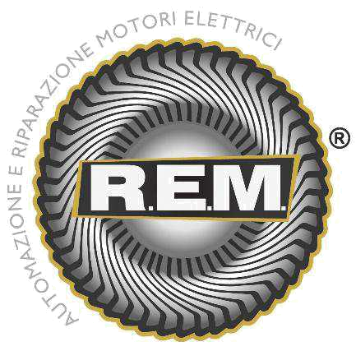
R.E.M. S.R.L.


VIA FERRUCCIA, 16/A – 03010 PATRICA (FR)

Tel. 0775 830116 – Fax 0775 839345

Email: rem-motori@messaggipec.it - Email : info@rem-motori.it

Email: amministrazione@rem-motori.it

Spett.le C.M.L. S.R.L.
Sede legale:

Via Bosco Fangone Zona Asi SNC,
80035 Nola (NA)

Ns. Rif. Ordine: 2018/0226
Vs. Rif. Offerta: 2018/0210 Rev. 1

OGGETTO: SMONTAGGIO, REVISIONE MECCANICA E RIMONTAGGIO DI N°2 FRIZIONI DYNAMATIC DA PRESSE LINEA 110 STABILIMENTO FCA DI POMIGLIANO E N°1 FRIZIONE DYNAMATIC DA RESTITUIRE A MAGAZZINO FCA

Come da Vs offerta rimettiamo di seguito Ns ordine relativamente a quanto in oggetto specificato

Patrica 17/05/2018
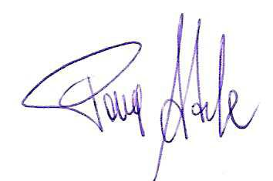

Firma del Rapp. Legale

Adele Pace



R.E.M. s.r.l. - Cap. Soc. EURO 10.000,00 int. vers. -
Reg. Imprese Frosinone n. 138995 - Cod. Fiscale e P. IVA 02240470605

R.E.M. S.R.L.

VIA FERRUCCIA, 16/A – 03010 PATRICA (FR)

Tel. 0775 830116 – Fax 0775 839345

Email: rem-motori@messaggipec.it - Email : info@rem-motori.it

Email: amministrazione@rem-motori.it

1- Descrizione delle lavorazioni

1. DESCRIZIONE DELLA FORNITURA PARTE MECCANICA E PNEUMATICA
Per ogni singolo Dynamatic, le ’attività che noi eseguiremo sono:
1.1 Smontaggio del Dynamatic dalla pressa (eventuali controlli elettrici pre smontaggio sono a Vostro carico;
1.2 Estrazione del semi giunto con controllo dello stesso (punto 2 capitolato FCA);
1.3 Trasporto presso la nostra officina di Nola;
1.4 Smontaggio completo della macchina nei singoli particolari e primo controllo dei vari componenti (punto
3 capitolato FCA);
1.5 Rilievo geometrico delle sedi cuscinetti sia sulla puleggia condotta che sull’albero del magnete (punto 4
capitolato FCA);
1.6 Controllo giochi tra labirinti e tenute d’albero, verifiche di eventuali cricche con liquidi penetranti (punto 5
capitolato FCA);
1.7 Verifica delle chiavette e dei loro giochi (punto 7 capitolato FCA);
1.8 Lavaggio con idropulitrice di ogni particolare della frizione (punto 8 capitolato FCA);
1.9 Tornitura del collettore, sotto Vostra specifica indicazione (punto 22 capitolato FCA);
1.10 Verifica delle tolleranze di accoppiamento tra cuscinetti, scudo e albero (punto 25 capitolato FCA);
Costruzioni Meccaniche e Lavorazioni S.r.l.
Capitale Sociale € 10.000 i.v. Rea: NA 964446 Cod. Fisc. e P. IVA 08521251218
pag. 2
1.11 Sostituzione dei cuscinetti a rotolamento di fornitura FCA (punto 26 capitolato FCA);
1.12 Controllo giochi tra labirinti, tenuta e albero (punto 27 capitolato FCA)
1.13 Rimontaggio completo della frizione (punto 28 capitolato FCA);
1.14 Sostituzione di tutte le tenute dell’albero e dei circuiti di lubrificazione (punto 29 capitolato FCA);
1.15 Collaudo in rotazione della frizione su nostro banco, ma con Vostra attrezzatura e da parte di un Vostro
tecnico (punto 30 capitolato FCA);
1.16 Trasporto in FCA e montaggio su pressa;
1.17 Prove di collaudo meccaniche.

R.E.M. s.r.l. - Cap. Soc. EURO 10.000,00 int. vers. -
Reg. Imprese Frosinone n. 138995 - Cod. Fiscale e P. IVA 02240470605

R.E.M. S.R.L.

VIA FERRUCCIA, 16/A – 03010 PATRICA (FR)

Tel. 0775 830116 – Fax 0775 839345

Email: rem-motori@messaggipec.it - Email : info@rem-motori.it

Email: amministrazione@rem-motori.it

2- Durata degli interventi

- Lavorazioni presso FCA Italy Pomigliano da concordarsi in corso d'opera in base alle disposizioni del Cliente finale ed in base ai tempi dell'Ordine emesso da Fca Pomigliano ( Salvo problematiche riferibili a Vs competenze e che rendono necessari eventuali prolungamenti temporali).

3. RESA

Franco stabilimento FCA Pomigliano.

4- Esclusioni

- Non sono previste nel presente ordine altre diverse da quelle ivi descritte:
- E' esclusa dalla fornitura ogni altro materiale o bene diverso da quanto previsto nel presente ordine.
- 4.1 Tutto quanto non descritto al paragrafo 2 ed in particolare tutte le attività che dovessero derivare dai
- controlli elencati al medesimo paragrafo;
- 4.2 Mezzi di sollevamento quali carroponti, muletti; gli stessi saranno a carico di FCA;
- 4.3 Tutta la parte elettrica;
- 4.4 Trasporto da CML a Nostra officina e viceversa;
- 4.5 Modifiche elettriche di ogni genere.

5- Garanzia

- Si richiede da parte Vs copia di una polizza assicurativa multirischi a garanzia di eventuali danni e/o problematiche riferibili al Vs operato.

R.E.M. s.r.l. - Cap. Soc. EURO 10.000,00 int. vers. -
Reg. Imprese Frosinone n. 138995 - Cod. Fiscale e P. IVA 02240470605

R.E.M. S.R.L.

VIA FERRUCCIA, 16/A – 03010 PATRICA (FR)

Tel. 0775 830116 – Fax 0775 839345

Email: rem-motori@messaggipec.it - Email : info@rem-motori.it

Email: amministrazione@rem-motori.it

6- Costi

- Prezzo della fornitura descritta al paragrafo 2 : € 30.620,00 iva esclusa

7- Condizioni di fornitura

- Fatturazione da effettuarsi solo successivamente all'accettazione della macchina da parte nostra.

- Pagamento con Bonifico Bancario in base allo stato di avanzamento lavori e dei pagamenti del Cliente finale.

N.B. - Le lavorazioni sopra descritte devono svolgersi rigorosamente sotto le indicazioni ed il controllo del Ns personale responsabile presente sul posto.

Patrica 17/05/2018

Firma del Rapp. Legale
Adele Pace

R.E.M. s.r.l. - Cap. Soc. EURO 10.000,00 int. vers. -
Reg. Imprese Frosinone n. 138995 - Cod. Fiscale e P. IVA 02240470605

